
Universidad Tecnológica Nacional
Facultad Regional Avellaneda

Técnico Superior en Sistemas Informáticos
Materia: Laboratorio V
Apellido: |  |  |  |  | Fecha: |  |  |  | 29/10/2020
Nombre: |  |  |  |  | Docente⁽²⁾: |  |  |  | Ramos Matias
División: | 5°B |  |  |  | Nota⁽²⁾:
Legajo: |  |  |  |  | Firma⁽²⁾:
Instancia: | PP | X | RPP |  |  | SP |  | RSP |  |  | FIN

Realizar una aplicación, la cual muestre una lista de autos en un RecyclerView.
- Realizar una petición GET al servidor para obtener una lista de autos, en formato JSONArray. Descargue la API rest https://github.com/mramos88/androidRPP
Recuerde iniciar el servidor desde la consola ejecutando el comando node index.js
URL: http://{ip}:3000/autos
Formato de JSON: {"id":1,"make":"BMW","model":"7 Series","year":2000}
- Realice el diseño del xml de layout para representar un auto. Debe verse de la siguiente manera
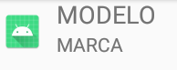
- Genere el adapter sobreescribiendo los métodos onBind, onCreate y getItemCount
- El RecyclerView debe verse como en la imagen. En forma de grilla con 2 columnas.
- Genere un listener para escuchar el evento click de cada ítem. Al presionar click deberá abrirse una activity para poder editar el modelo, la marca y el año. El posicionamiento de los elementos debe ser como el de la imagen. Utilicé el elemento Spinner para generar el combo de selección desde el año 2000 al 2020.
- Al presionar el botón “back” debe volver a la activity main, sin efectuar ningún cambio. Al presionar el botón “editar” debe volver a la activity main, editando el auto seleccionado. (Solo refresque el elemento que se editó)
- Aplique el patrón MVC para la activity de edición.
- Genere dos archivos de string.xml, uno en español y el otro en inglés (por defecto). Todos los textos deben estar traducidos.
- Al finalizar suba el parcial a un repositorio de su github llamado RecuPrimerParcialLaboV. Se va a tomar en cuenta el commit realizado hasta las 22hs. Cualquier commit fuera de este horario queda descartado. Remitir el link antes de las 22hs.
activity_editar:
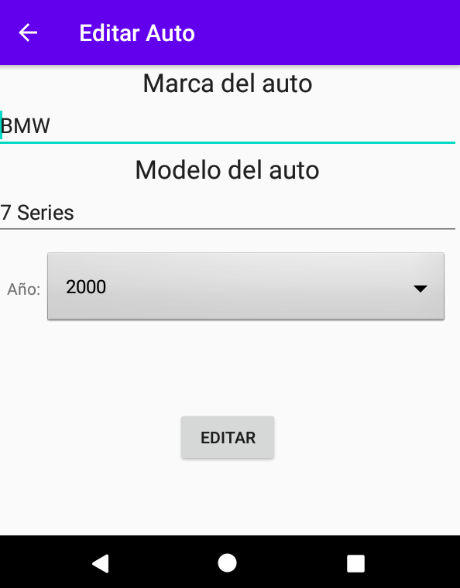
main_activity:
